МБДОУ Пильнинского детского сада №2 « Колосок»

**Отчет по саморазвитию за 2015–2016 г.**

**Тема:**

«Нравственное воспитание детей дошкольного возраста через любовь к родному краю»

**Младшая группа**

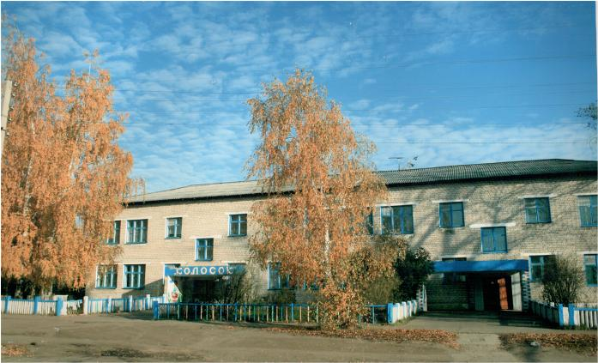

**Воспитателя:**

**Судаковой**

**Оксаны Александровны.**

Пильна 2016г

Почему выбрана именно эта тема?

Считаю, что существует обострение нравственных проблем в условиях кризисных явлений во всех сферах жизни нашего общества.

Прежде ,чем начать работать по теме, мною было изучены следующие программы и пособия:

* «**Программа «Приобщение детей к истокам русской народной культуры» ( авт. О.Л Князева., М.Д. Маханева)**
* **«Мы живем в России» ( Н.Г.Зеленова,Л.Е. Осипова)**
* **« С чего начинается Родина?» ( под ред.Л.А. Кондрыкинской)**
* **Сценарии НОД по культурно – нравственному воспитанию**

**( Т.А.Фалькович,Л.П.Барылкина)**

**Для определения системы работы по теме я наметила**

**Цели:**

**\* Воспитание гражданина и патриота своей страны, формировать нравственные ценности.**

**\* Создание предметно-развивающей среды, способствующей этому воспитанию.**

**\* Организация активного взаимодействия с семьями воспитанников.**

**\* Повышения уровня самообразования.**

**Работа проводилась по блокам**

**Блок – «Семь Я», «Я и Моя семья», «Я и мои друзья», «Я и взрослые».**

**Блок- «Культура и традиции»**

**Блок - «Я и Родина».**

**Цель**

Воспитание гуманной, духовно-нравственной личности, достойных будущих граждан России, патриотов своего Отечества, формирование у них интереса к национальной культуре, обычаям, традициям.

**Задачи патриотического воспитания дошкольников:**

1. Формирование чувства привязанности к своему дому, детскому саду, друзьям в детском саду, своим близким.

2. Формирование чувства любви к своему родному краю, своей малой родине на основе приобщения к родной природе, культуре и традициям.

3. Формирование представлений о России как о родной стране.

4. Воспитание патриотизма, уважения к культурному прошлому России средствами эстетического воспитания: музыка, изодеятельность, художественное слово.

***В своей работе используем различные технологии***:

* игровые,
* информационные,
* коммуникативные,
* проблемные,
* развивающего обучения,
* консультативные,
* визуальные,
* проектные,
* ИКТ.

В работе по нравственному воспитанию особое место отводила произведениям детской художественной литературе, русским народным играм, устному народному творчеству, народно-прикладному искусству.

Эти задачи решались через реализацию следующих мероприятий:

1.Провела Тематические занятия на темы «7Я», «Пожилые люди», «Моя мама- лучше всех», «Дети и родители», « Хорошо у нас в саду» и др.

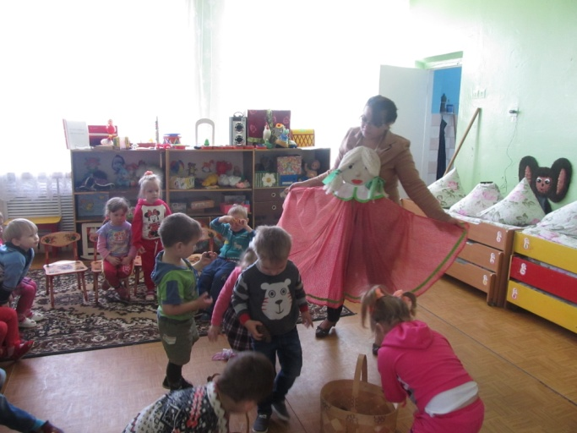

2. С-р игры: « Дом», «Детский сад», « Семья», « День рождение»

3.Коммуникотивные игры: « Назови ласково», « Угадай, чей голос», « Подари улыбку», « Передай настроение».

4. Рассматривание фотоальбомов. « Мы разные», « Мой папа и мама», «Мои дедушка и бабушка», « Моя семья».

5.Чтение худ.литературы: К. Ушинский « Вместе тесно, а врозь скучно»,С.Капутикян « Моя бабушка», А.Барто « О мальчиках и девочках» и др.

6. Ознакомление с устным народным творчеством.

7. Беседы : « Я и моё тело», «Как зовут моих родственников», « Как я помогаю дома», « Что такое хорошо, и что такое плохо».

8. Праздники и развлечения

***«***День матери» «У елки», «Святки» , « Мама- солнышко моё»,«Масленица» ,

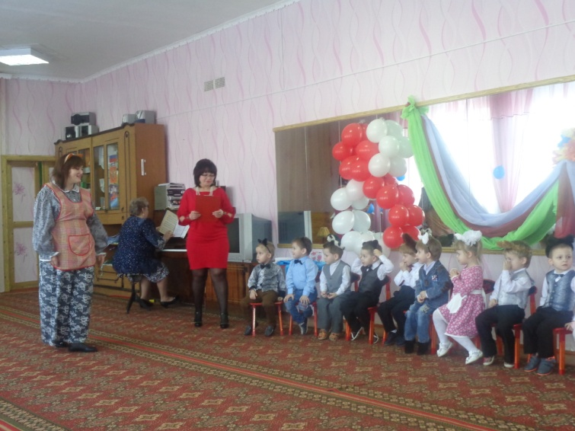

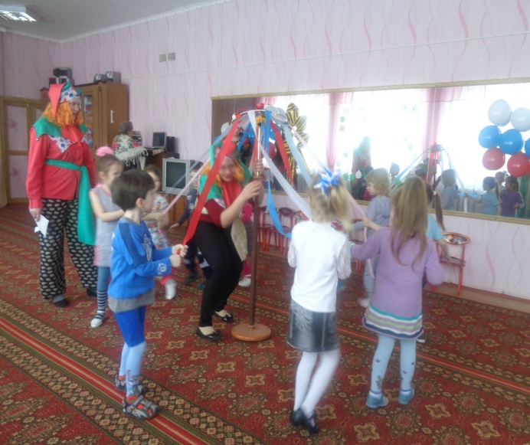

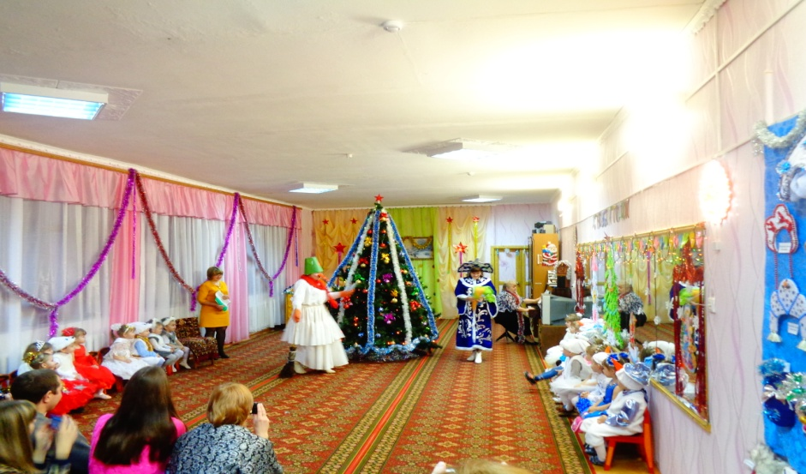

9.Взаимодействие с родителями

Родительское собрание « Крепкая семья»

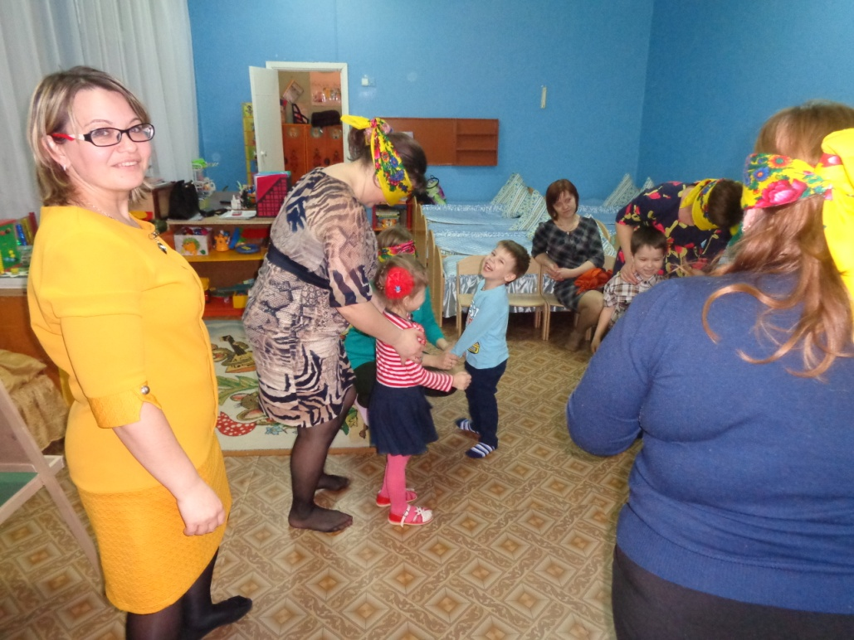

Консультации по теме:

« Права и достоинства маленького ребенка», « 10 заповедей для родителей», « Жестокое обращение с детьми – что это такое?».

Тематические выставки

« Волшебный сундучок осени», « Волшебная варежка Д.Мороза», « Чудеса из снега», « Пасхальный сувенир».

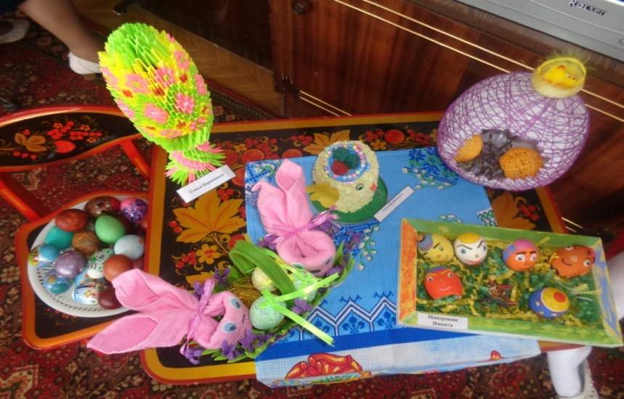

**Фотовыставки**

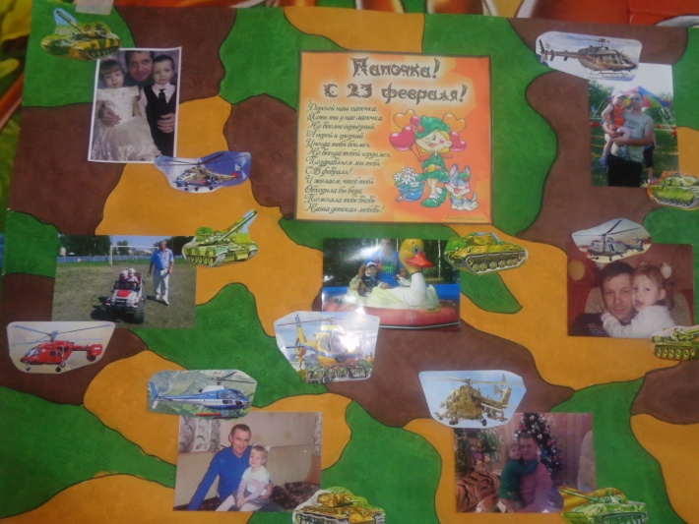

**«Мой папа защитник отечества»**

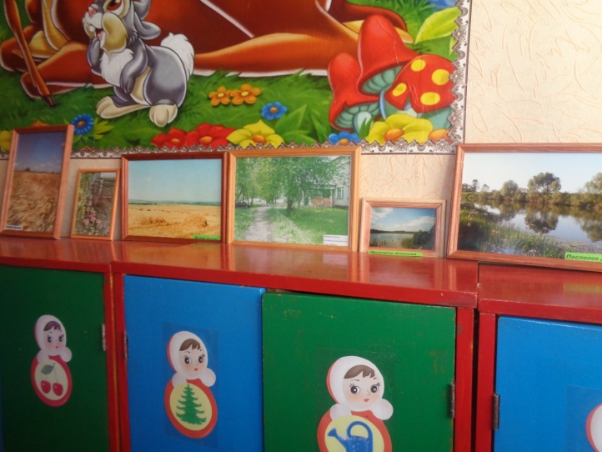

**« Мой край любимый»**

**Таким образом:** Значительно возрос уровень сформированных патриотических знаний и правильного отношения к миру, стране, природе у дошкольников.

* У детей появился интерес к истории, местной художественной литературе, природным богатствам родного края.
* Особенности представлений о родном городе, родном крае стали более существенными. Детский интерес отразился в творчестве: сказках, рассказах, рисунках, поделках.
* Выросло количество участников проводимых в детском саду направленных на развитие творческих способностей, любознательности, воспитание любви к малой родине.

У родителей возрос интерес к мероприятиям, проводимым в группе, и в детском саду ,а также количественный состав их участников.

**Заключение:**

Формирование «Нравственное воспитание детей дошкольного возраста через любовь к родному краю» проходит эффективнее, если детский сад устанавливает тесную связь с семьёй. Необходимость подключения семьи к процессу ознакомления дошкольников с социальным окружением объясняется особыми педагогическими возможностями, которыми обладает семья и которые не может заменить дошкольное учреждение: любовь и привязанность к детям, эмоционально-нравственная насыщенность отношений, их общественная, а не эгоистическая направленность и др. Всё это создаёт благоприятные условия для воспитания высших нравственных чувств.

**Посредством реализации вышеперечисленных мероприятий считаю, что поставленные в начале уч. года задачи выполнены.**

Цель: формирование комплексной системы познавательно-оздоровительной работы с детьми и их родителями, направленной на сохранение и укрепление здоровья ребенка; развитие его, двигательных и физических качеств.

Задачи:

1. Повысить собственный уровень знаний путем изучения необходимой литературы,**самообразования**.

2. Разработать перспективный план работы с детьми.

3. Подготовить диагностику на начало и конец учебного года.

4. Продолжать оформлять в группе мини-центр активности *«Спортивный уголок»*.

5. Подготовить консультацию для педагогов на тему «Пути привлечения родителей к сотрудничеству в области здоровьесбережения».

6. Подготовить консультацию для родителей *«Здоровьесберегающие технологии –что это?»*.

7 Подготовить консультацию для родителей *«Психогимнастика дома и в детском саду»*.

8 Разработать памятку для родителей *«Детский игровой массаж»*, *«Пальчиковые игры – для дома»*.

9. Провести семинар-практикум *«Психогимнастика дома и в детском саду»*.

В течение года продолжала знакомиться с нормативными документами:

Приказ Министерства образования и науки Российской Федерации от 17 октября 2013 г №1155 Москва «Об утверждении федерального государственного образовательного стандарта дошкольного образования»

В стандарте учитываются:

1. индивидуальные потребности ребенка, связанные с его жизненной ситуацией и состоянием здоровья, определяющие особые условия получения им образования (далее – особые образовательные потребности, индивидуальные потребности отдельных категорий детей, в том числе с ограниченными возможностями здоровья;

2. Возможности освоения ребенком Программы на разных этапах ее реализации.

Стандарт направлен на достижение следующих целей:

1. Повышение социального статуса дошкольного образования;

2. Повышение государством равенства возможностей для каждого ребенка в получении качественного дошкольного образования;

3. Обеспечение государственных гарантий уровня и качества дошкольного образования на основе единства образовательных требований к условиям реализации образовательных программ дошкольного образования, их структуре и результатам их освоения;

4. Сохранение единства образовательного пространства Российской Федерации относительно уровня дошкольного образования.

Приказ от 30 августа 2013 г. №1014 «Об утверждении Порядка организации и осуществления образовательной деятельности по основным общеобразовательным программам – общеобразовательным программам дошкольного образования»

Порядок организации и осуществления образовательной деятельности по основным общеобразовательным программам – образовательным программам дошкольного образования *(далее – Порядок)* регулирует организацию и осуществление образовательной деятельности по основным общеобразовательным программам дошкольного образования, в том числе особенности организации образовательной деятельности для обучающихся с ограниченными возможностями здоровья.

Закон Кемеровской области от 5 июля 2013г. №86-30 *«Об образовании»*

Настоящий закон принят в соответствии с Федеральным законом *«Об образовании в Российской Федерации»* в целях установления правовых, организационных и экономических особенностей функционирования системы образования в Кемеровской области.

В течение года мной была изучена литература, которую я использовала в работе с детьми.

Программа *«От рождения до школы»* под редакцией Вераксы Н. Е., является инновационным общеобразовательным документом для работы в ДОУ, подготовленным с учетом новейших достижений науки и практики отечественного и зарубежного дошкольного образования.

Прослушав лекции Алямовской В. Г. «Оздоровительные технологии в дошкольном учреждении: инновационный аспект» М.: Педагогический университет *«Первое сентября»*, я изучила, как

организовать оздоровительную деятельность в дошкольном образовательном учреждении.

В программно-методическом пособии Зимониной В. Н. "Расту здоровым" как одному из модулей общей программы "Росинка" изучила материалы: по двигательной деятельности, по развитию эмоциональной сферы ребенка-дошкольника, методические советы.

В пособии Чистяковой М. И. *«Психогимнастика»* изложена оригинальная методика развития и комплексной коррекции различных сторон психики детей дошкольного и младшего школьного возраста. Обобщая свой многолетний опыт, автор предлагает курс специальных игровых занятий, направленных на совершенствование у детей внимания, памяти, воображения, эмоций, нравственных представлений; дает методические указания по проведению этих занятий.

В методическом пособии Картушина М. Ю. *«Оздоровительные занятия с детьми 6-7 лет»*представлена система оздоровительных интегрированных занятий для детей подготовительной к школе группы.

В книге широко представлены приемы и методы оздоровления детей: различные виды массажа и **самомассажа**, комплексы общеразвивающих упражнений и корригирующей гимнастики, физкультминутки, пальчиковый игротренинг, специально подобранный песенный репертуар, ритмические танцы, подвижные игры,что очень часто использовала в своей работе.

В методическом пособии Гаврючиной Л. В. *«Здоровьесберегающие технологии в ДОУ»*раскрываются механизмы реализации здоровьесберегающих технологий в ДОУ, решается проблема сохранения и укрепления здоровья детей дошкольного возраста, содержатся конспекты занятий, которые я использую в своей работе для реализации цели и задач по теме**самообразования**.

В пособии Маханевой М. Д. *«****Воспитание здорового ребенка****»* я изучила и применяю на практике рекомендации по проведению физкультурных занятий. Разработанные рекомендации содержат в себе общую характеристику средств, обеспечивающих здоровье ребенка*(гигиенические факторы, закаливание, физические упражнения)* и конкретное описание физкультурных занятий

1. Оправдал ли себя план. Как он сочетался с задачами ДОУ и индивидуальной темой**самообразования**. Планировалась ли исследовательская, проектная работа.

План себя оправдал, т. к была проведена большая работа с детьми и их родителями. План сочетался с индивидуальной темой **самообразования**. Исследовательская работа по выявлению уровня знаний, умений, навыков детей по теме «Здоровьесберегающие технологии как основа развития детей старшего дошкольного возраста в условиях ФГОС» планировалась и была проведена. Проектная работа не планировалась.

2. Чей педагогический опыт и по каким вопросам изучался в соответствии с индивидуальной темой **самообразования**. Этапы проработки материала. Какая литература изучалась: психологическая, педагогическая, научная и т. д. ;

В течение года изучила педагогический опыт по вопросам укрепления здоровья дошкольников средствами физического **воспитания**:

Дошкольное **воспитание № 6 2014 года Т**. Горько, М. Рязанова *«Укрепляем здоровье детей»*. Педагоги представили свой опыт в форме фоторепортажа о разных формах работы, которые проводятся с детьми в течение дня. Каждая фотография подписана оригинальными четверостишиями, которые я использовала в своей работе в качестве художественного слова.

Ребенок в детском саду № 2 2014 года. Г. Мищенко. Семейный оздоровительный клуб*«Гармония»*. Изучила теоретические основы по созданию семейного оздоровительного клуба. Использую в работе материалы из тематического плана, взяла на заметку критерии знаний, умений и навыков для родителей.

Ребенок в детском саду № 4 2014 года *«Поможем грибу боровику»* Педагог предложила НОД с использованием сказкотерапии, где в процессе занятия корректируется негативные поведенческие реакции дошкольников, развивается социальное доверие.

Ребенок в детском саду № 2 2015года. В. Н. Грузничек Будьте здоровы! Познакомилась с опытом работы педагога: различные мероприятия физкультурно-оздоровительного характера, закаливающие процедуры, комплексные занятия, спортивные досуги, подвижные игры, дидактические игры, которые помогают укрепить здоровье детей. Полнила свою педагогическую копилку новыми играми.

Дошкольная педагогика № 2 2015 года. *«Использование психогимнастики в развитии нравственных качеств у детей»* Изучила опыт работы коллеги, теперь использую ее комплексы психогимнастики в своей работе.

3. Практические выводы после проработки конкретной темы *(тезисы, доклады и др.)*;

В сентябре провела диагностику физического развития детей подготовительной группы; приступила к изучению литературы по теме **самообразования**.

В сентябре и октябре продолжала вести активную работу по привлечению родителей к оформлению спортивного уголка: совместно с родителями изготовили атрибуты для утренней гимнастики (флажки, платочки, приобрели мячи маленького диаметра, массажные коврики)

В ноябре и декабре разучивала и выполняла ритмические упражнения с детьми *«Мы веселые мартышки»*, *«Лисичка проснулась»*: готовила консультацию для педагогов на тему «Пути привлечения родителей к сотрудничеству в области здоровьесбережения» и консультацию для родителей *«Здоровьесберегающие технологии –что это?»*.

В январе и феврале изучали с детьми приёмы **самомассажа**; разрабатывала памятки для родителей *«Детский игровой массаж»*, *«Пальчиковые игры – для дома»*.Занималась изучением методических рекомендаций в периодической печати.

В марте и апреле с детьми разучивали и выполненяли психогимнастические упражнения*«Хмурый орел»*, *«Праздничное настроение»*, сделала **фотоотчет о проведении**, подготовила консультацию для родителей *«Психогимнастика дома и в детском саду»*.

В мае провела диагностику физического развития детей подготовительной группы на конец года. Для родителей и детей провела семинар-практикум: *«Психогимнастика дома и в детском саду»*.

.Практические выходы:

1. Выступила с консультацией для педагогов: «Пути привлечения родителей к сотрудничеству в области здоровьесбережения»

2. Подготовила консультацию для родителей *«Здоровьесберегающие технологии –что это?»*.

3. Разработала памятки для родителей *«Детский игровой массаж»*, *«Пальчиковые игры – для дома»*.

4. Подготовила консультацию для родителей *«Психогимнастика дома и в детском саду»*.

5. Для родителей и детей провела семинар-практикум: *«Психогимнастика дома и в детском саду»*.

6. Подготовила **отчет** о проделанной работе за учебный год.

4. Творческое сотрудничество *(с педагогами, старшим****воспитателем****, специалистами ДОУ)*;

Тесное творческое сотрудничество с педагогами, старшим **воспитателем**, специалистами ДОУ позволило подготовить материалы для семинара-практикума для родителей; пополнить методическую базу по теме **самообразования**, подготовить **отчет** о проделанной работе за учебный год.

5. Перечень вопросов, которые оказались трудными в процессе изучения литературы и опыта работы;

- Новые подходы к проведению здоровьесберегающих технолоий в рамках внедрения ФГОС;

- новые требования к оформлению документации.